AGOSTO
EN LAS NOTICIAS
VOLUME UNO | NUMERO ONE | PROGRAMAS DE CAMP FIRE Y OUTDOOR JOURNEYS
CAMP FIRE |  | OUTDOOR JOURNEYS

ESCUELA HANDY  Soy Danya Reyes Ramos, la nueva Supervisora en la Escuela Handy. Nos gustaría dar la bienvenida a todas nuestras nuevas y retornantes familias a Camp Fire. Este año tenemos algunas caras nuevas y Tambien hay unas caras que an regresado. La Sra. Emily regresa con mucha energía uniéndose a nuestro nuevo personal, la Sra. Jocilene, la Sra. Michelle y la Sra. Patricia. Mi personal está listo para ayudar a nuestros estudiantes con la tarea, la lectura y cualquier otra cosa los estudiantes necesiten. Comenzamos el programa con divertidos DEPORTES como fútbol, balonmano y baloncesto para conseguir una rutina de actividad física diaria. Estamos trabajando duro este año para continuar la conexión con todos los profesores de la Escuela Handy para proporcionar el apoyo necesario para los estudiantes que asisten al programa de Camp Fire. Los programas de Porristas, Banderas, Lideres de FNL Kids y Baile regresarán para que los estudiantes. |  | 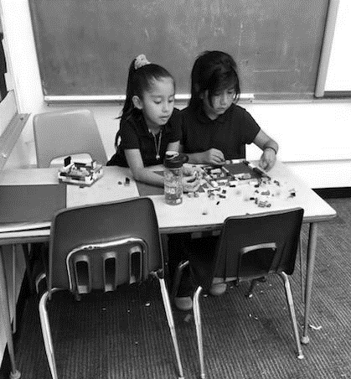  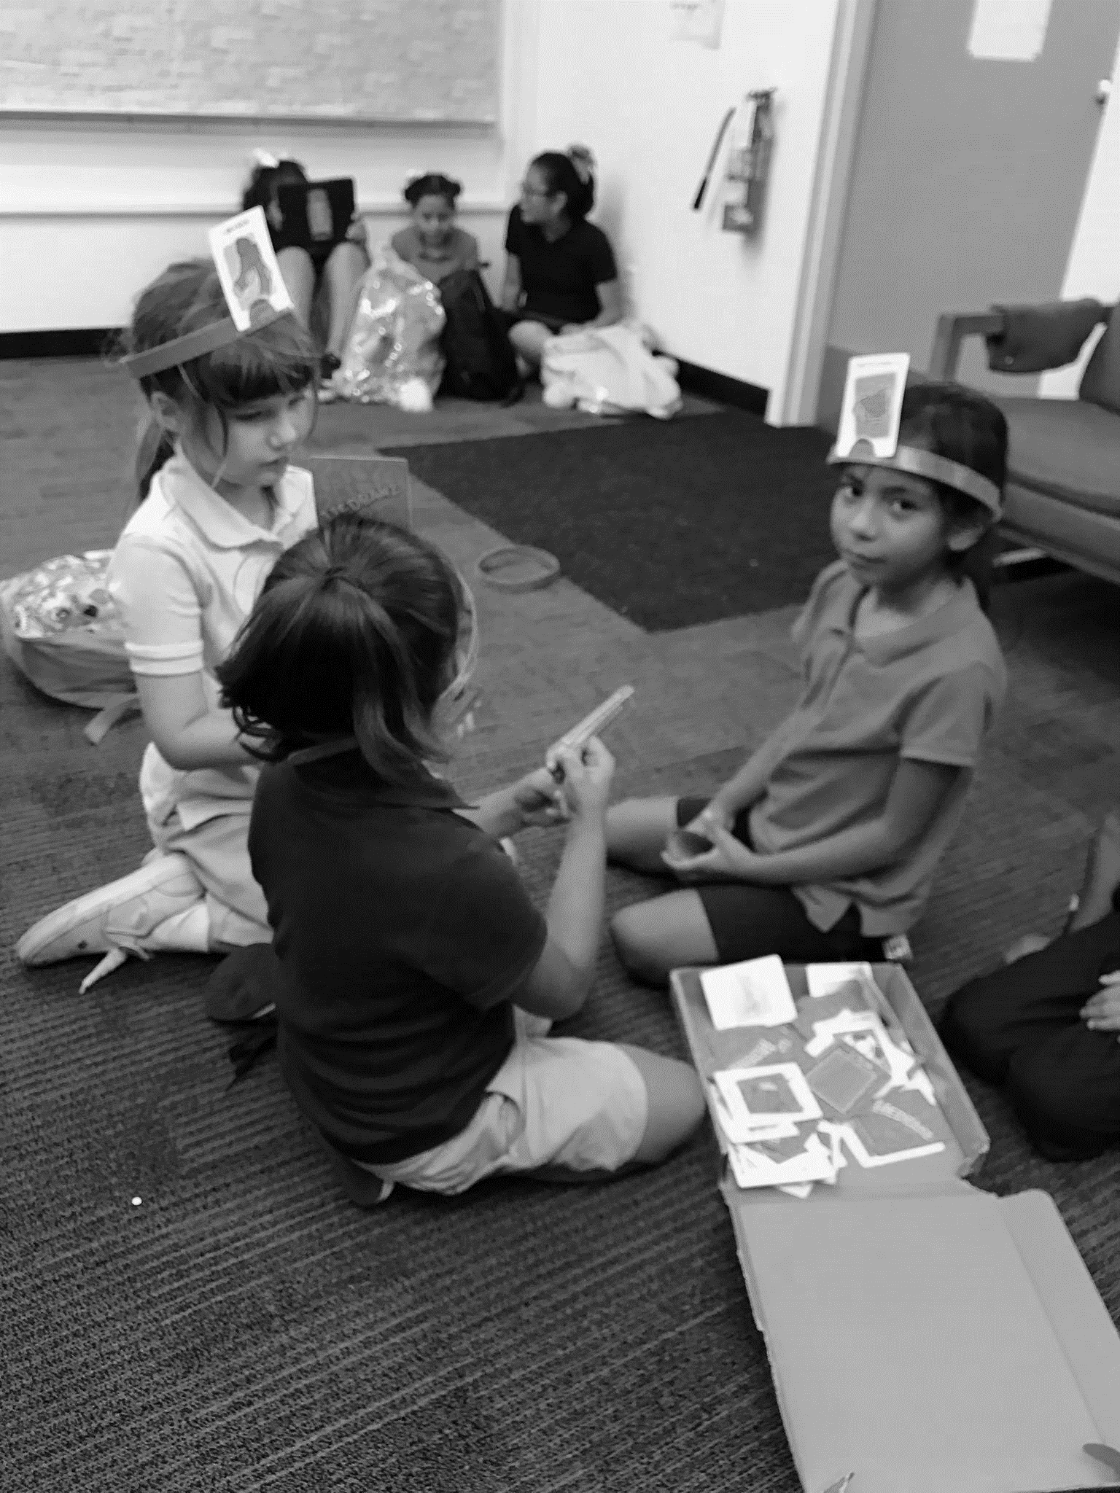
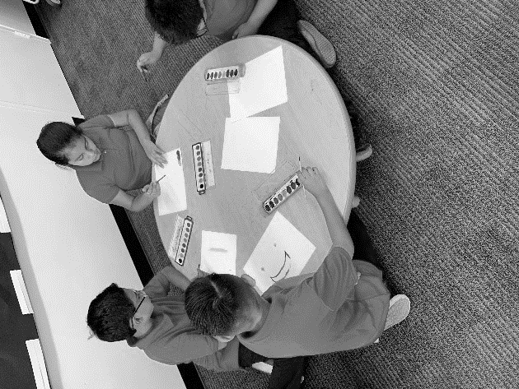 |  | ESCUELA CAMBRIDGE  Soy Alicia Jiménez, la nueva Supervisora de Cambridge. Al comenzar el nuevo año, nos gusta dar la bienvenida a los nuevos estudiantes y a los que regresan al programa de Camp Fire. Este año tenemos algunas caras nuevas: la Sra. Linsey, la Sra. Brenda, la Sra. Cristina y la Sra. Paola. Estamos muy entusiasmados con la nuevo año escolar. En las primeras semanas del año han sido un ajuste para todos los estudiantes. Los estudiantes de la clase de la Sra. Paola terminaron el mes con algo de arte para su Muro de Arte, mientras que la clase de la Sra. Linsey disfrutó del sol mientras creaba algo de arte de tiza en la tapa negra.
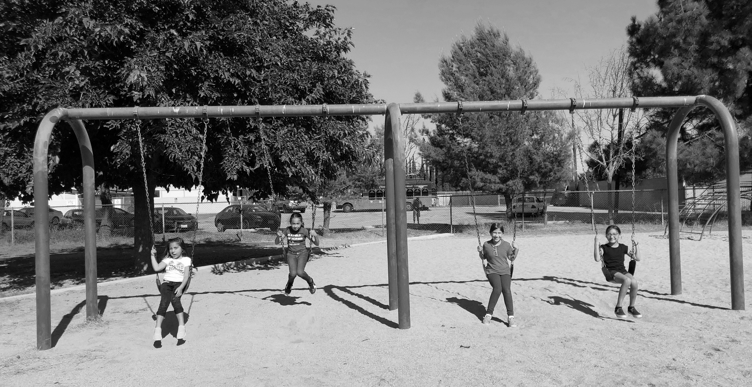
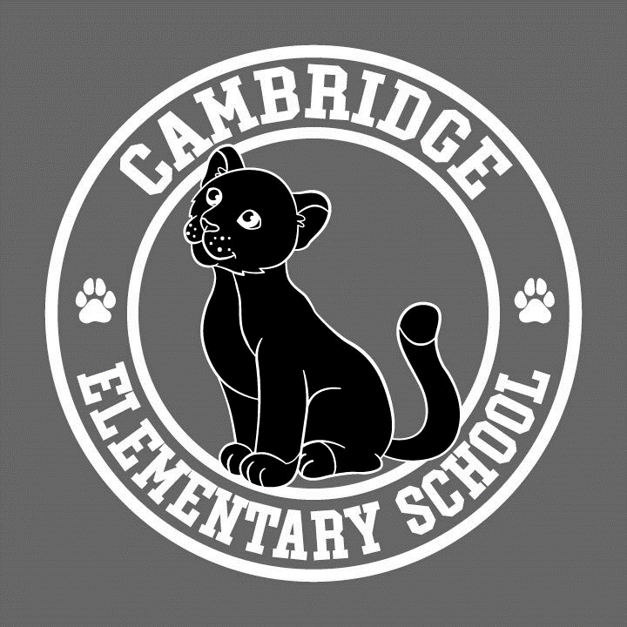
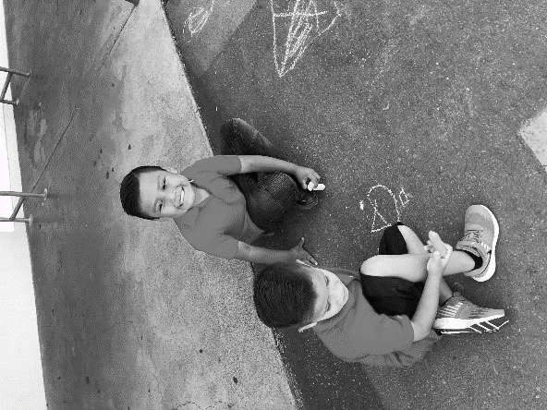
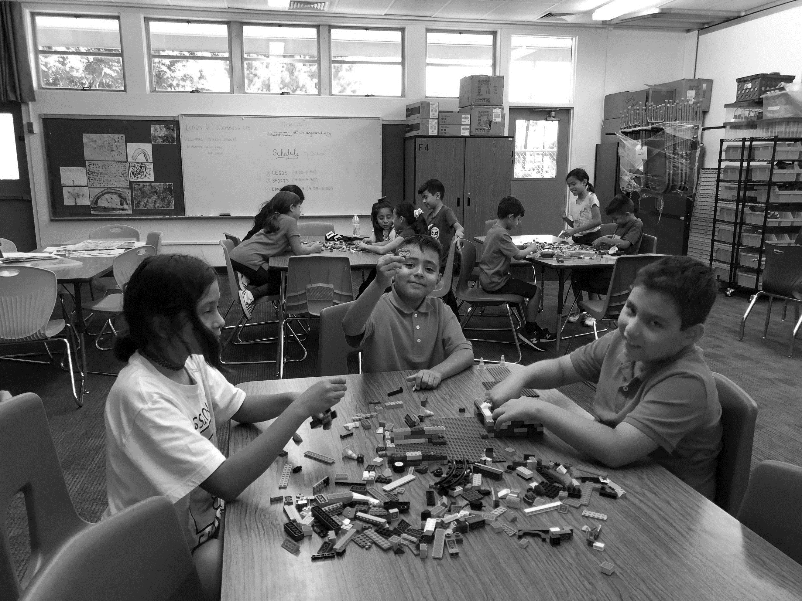

ESCUELA YORBA
Soy Vanessa Rosas, la nueva Supervisora de la Esuela Yorba. Este es mi segundo año con el programa y a través de Camp Fire he descubierto mi pasión por trabajar con los jóvenes en la secundaria. Los personales Mitchell y Gio regresan este año con mucha enerjia para que este año sea genial. Este año temenos nuevas caras en el programa el Sr. Miguel, la Sra. Natalie, la Sra. Tae y la Sra. Isabel. El personal de Camp Fire está muy emocionado de trabajar con nuestros estudiantes y esperamos tener un impacto en las vidas de los estudiantes. La Porristas comenzaron fuerte presentandose en la primera asemblea del año. El equipo hizo un trabajo increíble. En el mes de Septiembre los Porristas tubieron un campamento donde más estudiantes tubieron la oportunidad de ser parte. Con la ayuda de algunas de los estudiantes del las Escuelas de Orange, El Modena y Villa Park. Nuestro escuadrón está empezando fuerte. El programa de Camp Fire en la Esuela Yorba está listo para dejar sus huellas.

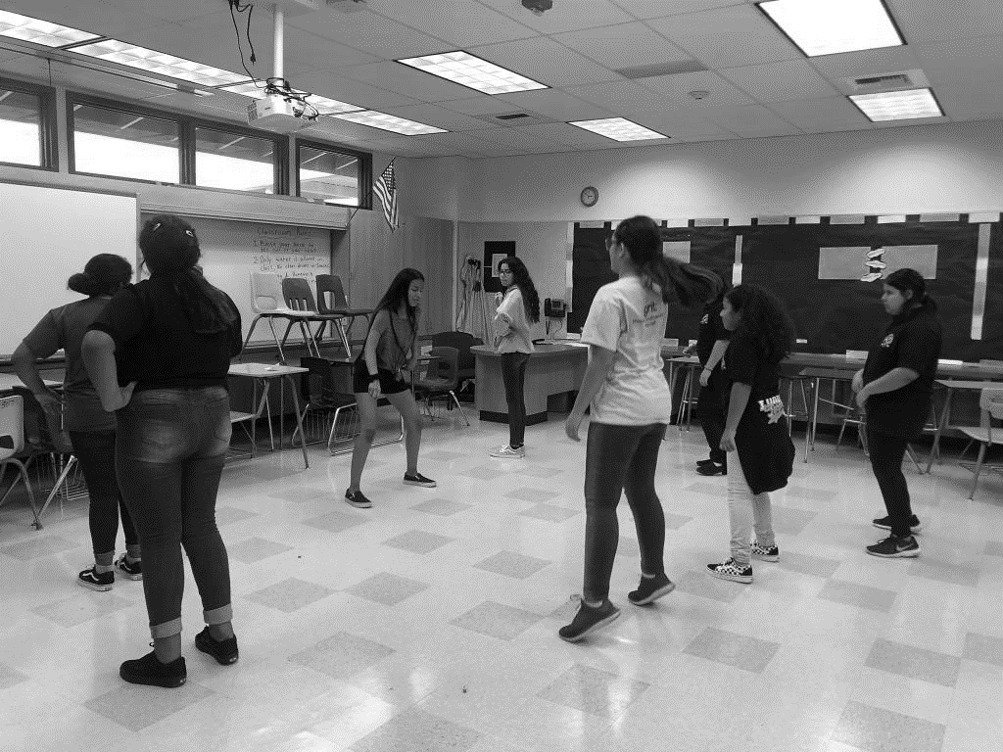
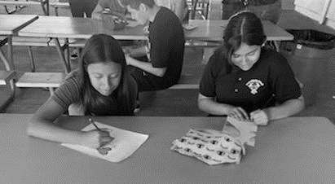
Sandra Rutherford
Director ejecutivo de Camp fire
Director ejecutivo de servicios comunitarios de outdoor journeys

George Gutierrez
director de los programas después de la escuela de camp fire
Coordinador de programas de outdoor journeys ggutierrez@orangeusd.org
ofecina: 714 628 5448

